Compte rendu de la matinée du Baby-Hand
Samedi 8 octobre 2022 à Courçon
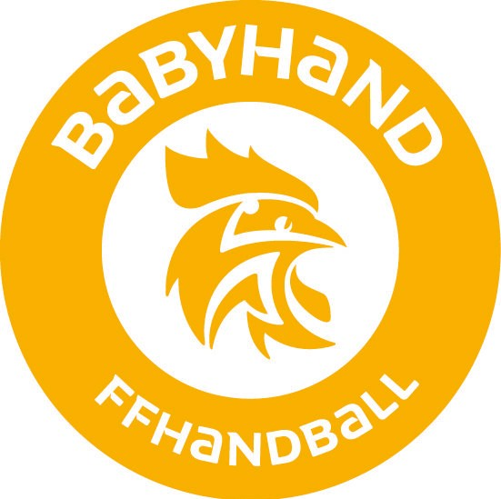

Les objectifs de cette matinée en Charente Maritime.

Ce temps était ouvert aux dirigeants et/ou entraineurs et a pour objectifs :
- Permettre de découvrir la pratique : donner les clés pour mettre en place la pratique.
- Aider à la mise en œuvre de la pratique : identifier les leviers / freins, proposer un accompagnement et des outils pratiques aux clubs.
- Mettre en lumière des différents axes de développement de la pratique : proposer des pistes pour déployer la pratique et créer une boite à outils / fiche pratique.

La ligue Nouvelle Aquitaine prend en charge 50% des frais pédagogique de la formation « Animer la pratique Baby-hand » ce qui est prévue pour les personnes présentes sur le tarif bénévole.

Les intervenants

Céline RESSEIGUIER, chargée de développement à la Ligue Nouvelle Aquitaine. Karel DUBOIS, président du club de Courçon et Pierre DAVID, CTF du Comité 17.

Les participants

Aurélie DOTTO-MOREL, Atlantique Seudre. Marjorie CHARRON, Tonnay Charente.
Coralie MASSON-ENAUD, Tonnay Charente. Abel GOBEAUX, SHSJ.
Anne Lyne GEOFFROY, SHSJ. Chloé CHOCAT, Rochefort.
Camille BOUCARD, Courçon. Rayan MIAU, Courçon.
Léna VICET, Courçon. Cindy GIRARD, Courçon.

Les contenus

Intervention technique et pédagogique de Céline RESSEIGUIER.
- Observation d’une séance 1er PAS.
- Observation d’une séance baby-hand.
- Présentation des supports et des contenus pédagogiques de la Fédération Française de Handball.

Intervention de Pierre DAVID
- Le suivi des licences baby-hand, pour l’assurance et la sécurité des pratiquants.
- Présentation du module de formation ITFE pour l’activité baby-Hand.
- L’intérêt d’une formation pour monter en compétence technique et pouvoir faire progresser les pratiquants.
- Leur droit à la formation fédérale. Un club qui s’est engagé dans le dossier ANS à développer une offre de pratique et permettre l’accès à la formation pour ses dirigeants se doit de financer la formation ciblée.

Merci à Karel pour nous avoir mis à disposition le gymnase, ses bénévoles et son groupe baby-hand.
Merci pour son accueil et sa convivialité.

